Certificado digital verificado

1. Inicia sesión en máquina cliente (Escritorio)

2. Inicia tu navegador.

3. Conéctate a https://www.bbva.es
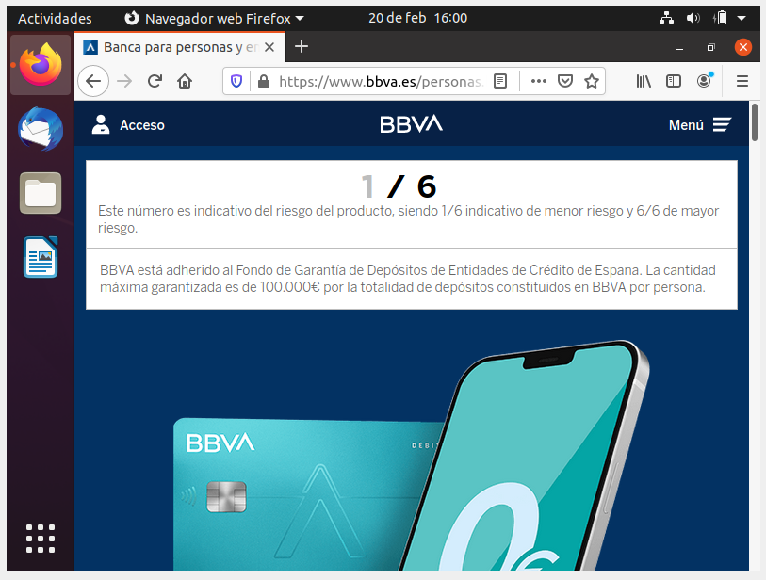
4. Observa la URL que el protocolo usado es https.

5. Pincha en el candado
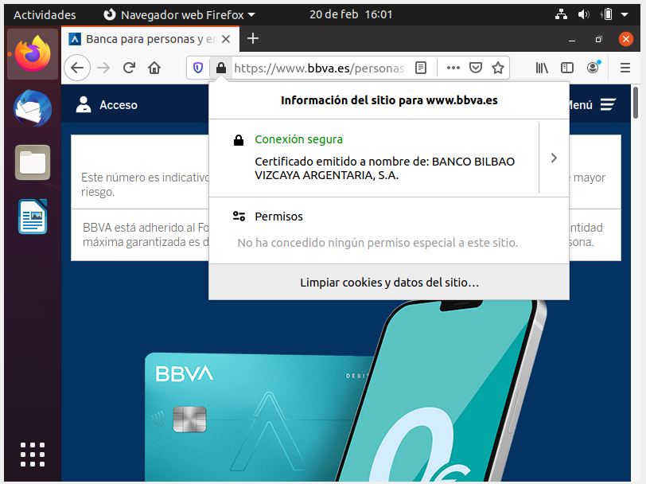

6. Pincha sobre Más información para consultar el certificado digital que ha enviado el servidor web y responde a las siguientes preguntas:

a. ¿Qué es una clave simétrica y una clave asimétrica?

-Simétrica: Se utilizan en la misma llave para las funciones de encriptación y desencriptación.
-Asimétrica:Se emplean una clave para encriptar los datos y otra distinta para desencriptarlos.

b. ¿Qué algoritmo de clave simétrica se ha utilizado para cifrar la información que viaja por la red?
-Las claves suelen ir cifradas en una longitud de mas de 64 bits.

¿Cuál es la longitud de la clave utilizada? (Captura de pantalla)

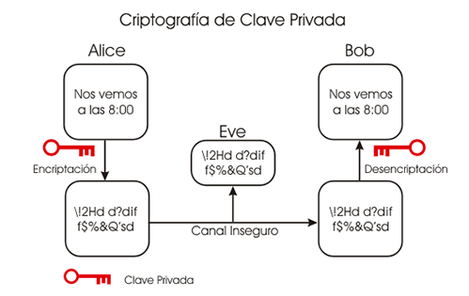

c. ¿Cuál es el período de validez del certificado? (Captura de pantalla)

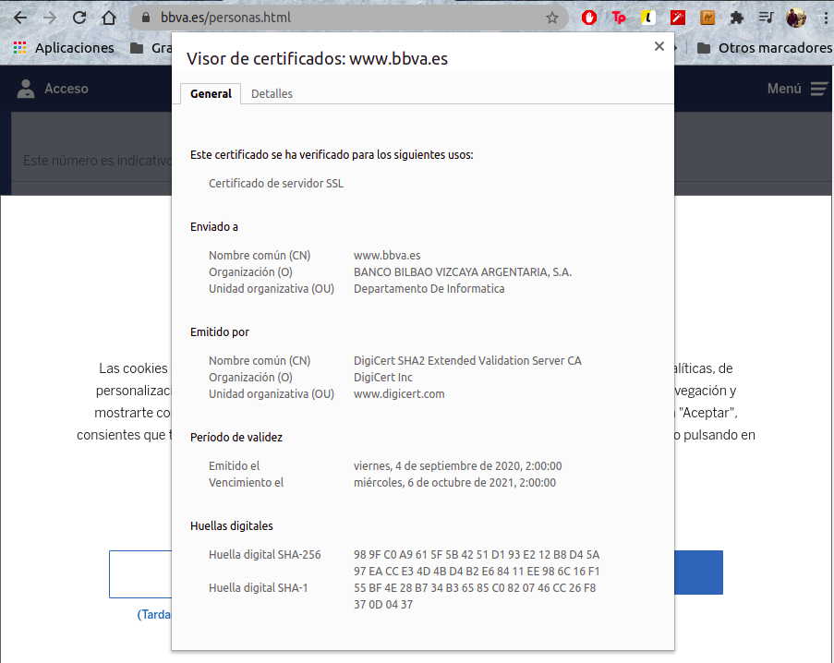

d. ¿Qué algoritmo de clave asimétrica ha utilizado la autoridad de certificación para firmar el certificado? (Captura de pantalla)

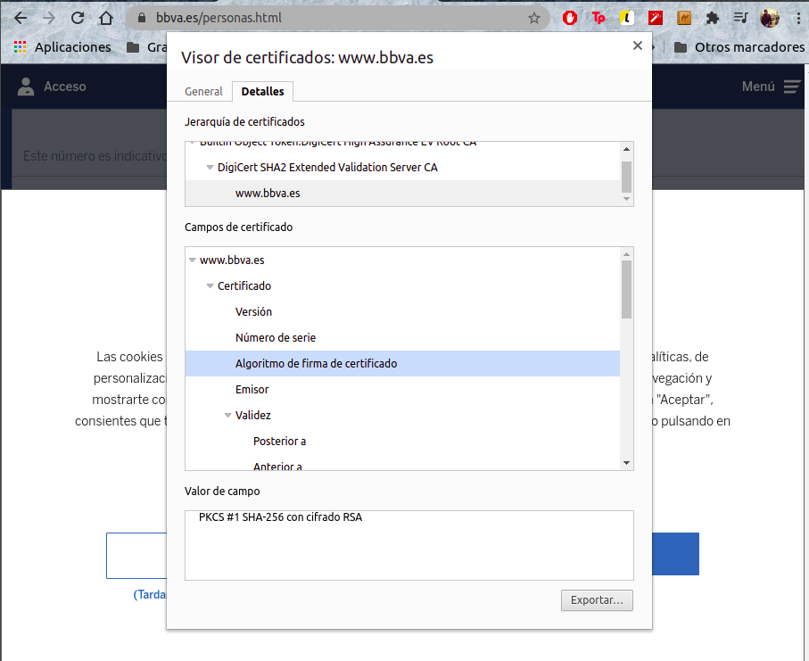

e. Busca el certificado de la autoridad certificadora que ha firmado el certificado. (Captura de pantalla)

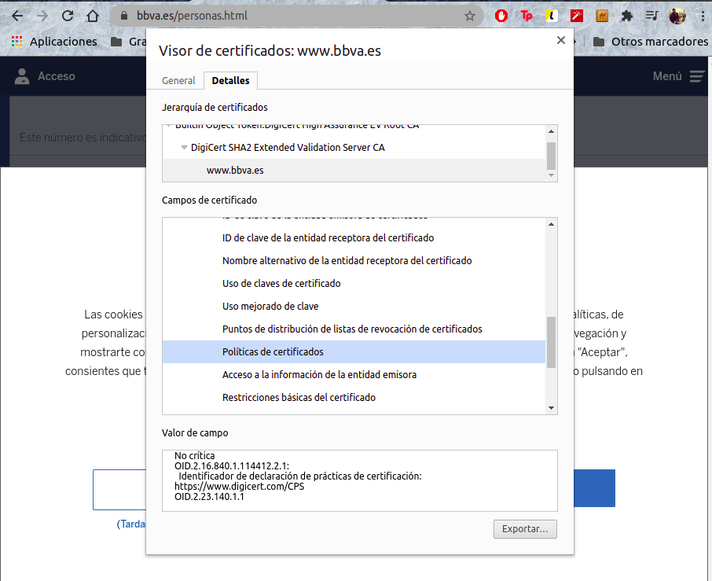

Certificado digital no verificado

1. Inicia tu navegador.

2. Conéctate a una url http://www.rmc.es u otra.

3. Observa que la página no es segura. ¿Por qué?

- Porque no tiene los certificados de seguridad , ni de codificación de claves incluida en su pagina. La privacidad del usuario puede estar en peligro.

Servidor virtual HTTPS por defecto en Linux

1. Iniciar sesión el Servidor Linux.

2. Habilita el servidor virtual por defecto de Apache.

sudo a2ensite 000-default

3. Verifica que dentro del directorio /etc/apache2/sites-enabled se ha creado el enlace 000-default.conf.

4. Reinicia el servidor para que los cambios tengan efecto.

5. Habilita el módulo modssl que permita usar https

sudo a2enmod ssl

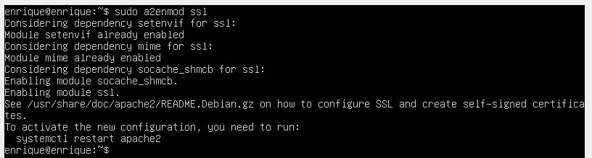

6. Reinicia el servidor para que los cambios tengan efecto.

7. Consulta el fichero /etc/apache2/ports.conf y observa que si habilita el módulo ssl el servidor escuchará el puerto 443.

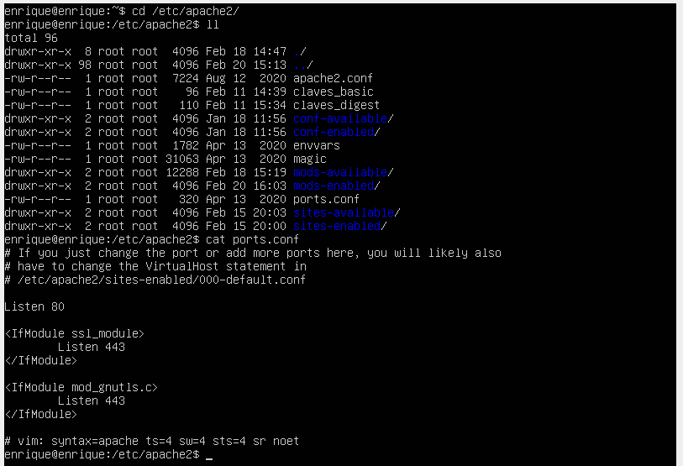

8. Verifica que el servidor escucha los puertos 80/TCP y 443/TCP.

netstat –ltn
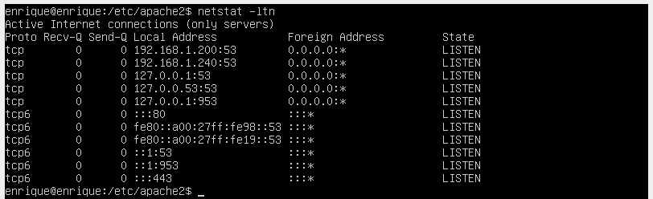

9. Accede al directorio /etc/apache2/sites-available y observa que existe un fichero denominado default-ssl.conf que contiene la configuración por defecto de un servidor HTTPS.
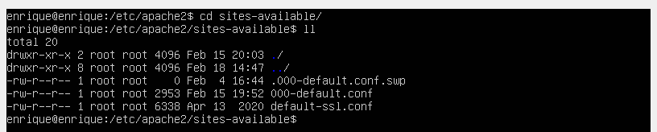

10. Habilita el servidor virtual ssl defecto (default-ssl.conf) de Apache.

sudo a2ensite default-ssl

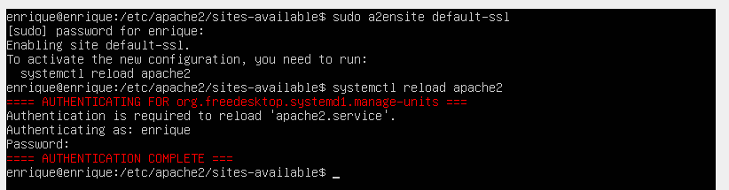
11. Reinicia el servidor para que los cambios tengan efecto.
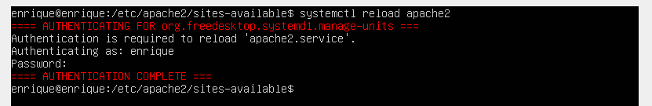

12. Consulta el fichero /etc/apache2/sites-available/default-ssl.conf y observa su configuración. Fíjate en las directivas que habilitan SSL y que definen la ruta del certificado digital que usará el servidor.
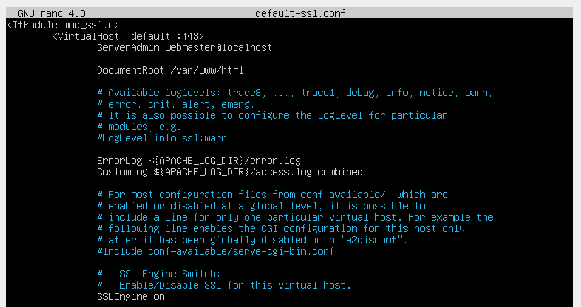

El servidor utiliza por defecto un certificado digital auto firmado que se ha creado al instalar Apache. Un certificado auto firmado no está firmado por una autoridad de certificación (tercera parte de confianza) y, por tanto, no existen mecanismos automáticos que garanticen su autenticidad.

13. Desde la máquina cliente abre el navegador y establece una conexión a http://IP-servidor.
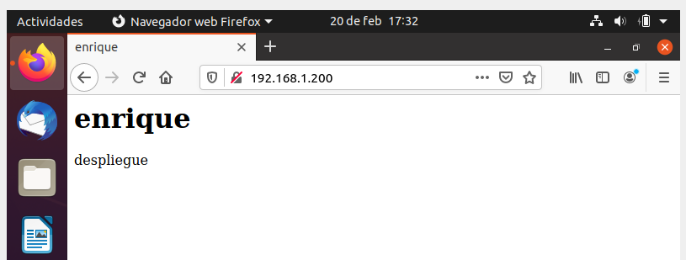

14. Desde la máquina cliente abre el navegador y establece una conexión a https://IP-servidor.

¿Por qué aparece el candado amarillo?

Porque nuestro servidor no tiene ningún tipo de certificado que nos permita establecer una conexión segura con el usuario. Ni que el usuario pueda hacer una transferencia de datos con nuestro servidor, que sus datos correrían peligros de ser filtrados.

